电子商务发展前景和政策导向

一、电子商务的发展前景
电子商务，顾名思义就是建立在电子技术和网络技术基础上的商业运作，是利用电子技术所提供的工具手段实现其操作过程的商务。
当企业将它的主要业务通过企业内部网（Intranet）、外部网（Extranet）以及互联网（Internet）与企业的职员、客户、供销商以及合作伙伴直接相连时，其中发生的各种活动就是电子商务活动。
虽然电子商务起始于20世纪70年代，但当时主要是电子数据交换（EDI）贸易。大规模的网络贸易开始于20世纪90年代初期。随着互联网用户的急剧增加，电子商务迅速膨胀。 1995年全球互联网的用户约3000万户，通过互联网实现的销售额仅有2亿美元；1996年全球互联网的用户超过6000万户，通过互联网实现的商业销 售额达到7.1亿美元；1997年全球互联网的用户达到7000万户，通过互联网实现的商业销售额猛增至26亿美元；1998年，全球互联网用户达到 1.13亿户，电子商务交易额达到418亿美元；
2000年2月在曼谷举行的联合国贸发会议上发表的报告书预测，2000年的网上贸易总值将达到3770亿美元，2001年将几乎增加一倍达到7170亿 美元，2002年将达到12340亿美元，到2015年电子商务占世界贸易总额的比例将多达三分之一。
互联网电子商务在全球范围内的兴起和迅猛发展，快速地改变着原有经济格局，以及传统的经济运行方式和增长模式，电子商务在催生新经济和推动经济全球化中已经表现出前所未有的巨大能量。越来越多的企业和商户认识到发展电子商务的重要性，但如何有效引导企业和商户开展电子商务，并通过互联网实现支付，从而带来现实的商业价值是当前值得研究的课题。
全球电子商务规模
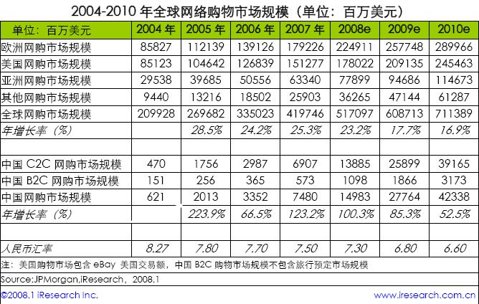

中国电子商务现状
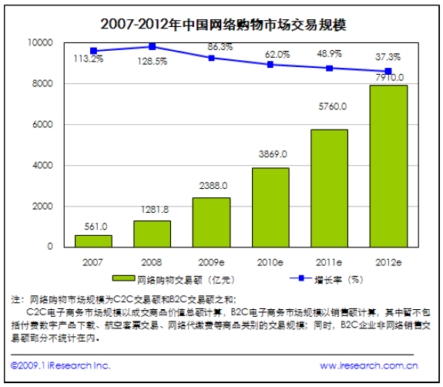
2010年电子商务市场交易规模预计将达
3869亿元
后续增长率渐平稳。

二、政策导向
《中共中心关于制定国民经济和社会发展第十个五年计划的建议》提出了企业与信息化结合起来，以信息化带动企业发展，发挥后发优势，实现生产力 跨越式发展的重大战略决策，这一决策必将大大推动我国电子商务发展的进程。 《中共中心关于制定国民经济和社会发展第十个五年计划的建议》提出了企业与信息化结合起来，以信息化带动企业发展，发挥后发优势，实现生产力跨越式发展的 重大战略决策，这一决策必将大大推动我国电子商务发展的进程。
随着信息化步伐的加快，由信息技术、商务技术和管理技术相结合而诞生的现代生产力——电子商务正处在空前的发展时期，并以其强大的生命力推动 着部门经济、区域经济、国民经济和世界经济的快速发展。未来电子商务的发展将呈现出前所未有的热潮。
近年来，随着大量新的电子商务模式产生，获得融资的电子商务企业呈逐年增长趋势。今年的政府工作报告提出要“积极发展电子商务”，更是让众多风险投资机构 对未来投资电子商务充满信心。由此看来，我国电子商务虽起步较晚，但发展态势很好。所以，为了给电子商务呈现一个良好的发展环境，必须制定可行措施与有力政策。
1.政府加快制定电子商务法规


2.支持传统商贸企业大力进军电子商务

3.各地有重点地开展电子商务示范工程的建设

4.进一步规范网购平台诚信体系

三、电子商务发展构想
电子商务——专业类（定好行业—）
各个行业的领头B2C网站：
图书音像：卓越网、当当网、99书城
手机通讯：卓越网、京东商城、新蛋网、北斗手机网、当当网、
服装 服饰：即尚网、麦包包、芬理希梦、YES!PPG、时尚起义、Vancl凡客诚品、梦露内衣专卖网、乔治白
百货日用：百联巴士、2688网、麦 网、中国办公用品在线
药物药品： 金象大药房
隐形眼镜：可得网
化妆美容：DHC官方网站、NO.5时尚网、sephora化妆品
母婴用品：红孩子
鲜花礼品：莎啦啦鲜花礼 品网、中国鲜花礼品网
奥运专卖：奥运网店
如 目前家电制造企业都已看到了电子商务的美好前景，像海尔、长虹、康佳、海信等家电制造企业纷纷开建自己的网上商城，并取得了不菲的销售业绩。
海尔提出了“虚实网结合的零库存下的即需即供”商业模式创新，海尔很重视互联网时代下的电子商务，并在自己的网站上开了海尔商城，专门卖自己的产品。另 外，在淘宝网上也有海尔开的商城。
企业利用电子商务平台做营销是未来的一个 发展趋势，企业通过电子商务来增加另外一个销售渠道，这对企业和消费者来说是双赢。在互联网时代，人们的消费习惯也在不断改变，企业应当抓住互联网这个销售渠道，做到线下、线上“两条 腿走路”。

电子商务——综合类（扩渠道）

全国一些大型传统企业在电子商务都拥有自己的独立网上商城。B2C商城可以直接对接到终端，是一个向自己的用户传递品牌DNA和品牌主张的重要战场。这一块是必须要有的，也只有这样，传统企业的网上零售才能更加立体。
自建B2C是把线下和线上对接起来的关键，企业可以直接掌控。与此同时，依靠自身强大的品 牌拉力，传统企业可以从战略的高度去部署自己的电子商务之路。
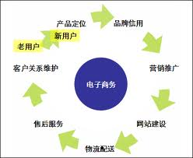
电子商务——特色型

中国母婴电子商务B2C网上销售市场是相对更为细分的市场，2009年的销售收入约为8.24亿元人民 币，占比达3.68%。其中，红孩子领先优势较为明显，销售规模达到3.28亿元人民币，占比达39.81%。
丽家宝贝为例，其通过构建社区，为众多的妈妈提供交流的 空间，以此提升用户粘性，并通过多样化的产品与服务提升用户对此网站的认知度，如专业的育婴杂志为众多父母提供全方位的育儿资讯全球化的信息平台，并辅以 线下直营连锁专卖店形式，为用户提供全方位的购物体验，其“电子商务+目录销售+直营连锁店”模式的发展前景值得期待。
网上只有想不到，没有买不到！
电子商务——预见性

在各个产业竞争日益白热化的市场条件下，老年产业这个细分市场逐渐显现出其无限的商机，这主要由于以下四方面的原因：

- 人口老龄化为老年产业的形成和发展提供了客观需要和外在的基础条件。在未来的近半个世纪中，我国老年人口将一直呈迅速增长的发展趋势。
- 我国老年人的需求市场已经发展充分。根据全国老龄工作委员会提供的数据，目前我国老年人市场的年需求为9000亿元，2011年将达到万亿，而目前 我国每年为老年人提供的产品不足2000亿元，供需之间存在巨大商机。
- 家庭结构功能的变化要求社会必须建立老年产业。家庭代数的减少，表明老年人单独生活的家庭即所谓空巢家庭增多。家庭结构的变化，要求社会必须承担起照料老人 的责任，老年服务的社会化势在必行，家庭结构变迁呼唤老年产业的建立。
- 老年人收入的不断提高，为老年产业的发展开辟了广阔的空间。
阿里巴巴的B2B业务、淘宝的C2C业务（个人与个人之间的电子商务）,阿里巴巴集团正在将这些资源整合，形成电子商务的产业链和产业化。

- 网络批发平台的设立,将有利于阿里巴巴将B2B业务与淘宝B2C业务关联起 来,打通B2C2C链条,。
- 而 1688.com推出的秒批、团批、网络零库存代销等新模式则可以让企业间电子商务的产业链更加完善。
- 除去生产环节,阿里巴巴拓展了原 有电子商务产业链上的其他环节,包括大宗贸易、批发、零售、支付等等,并通过1688平台将这些环节串联在一起。
- 1688平台的推出,完善了在线采购批发的交易规则和配套体系,实现了供应商与批发商的 真正“交易对接”。1688平台打通了阻碍供应商与采购批发商之间的流通环节,阿里巴巴自身也向纵深化发展,完成了信息、支付、物流等环节在内的在线全程交易平台的升级。
电子商务——规模化

随着网上大额付款服务的推出，电子商务的规模化也开始 提速。

- 网络交易额突破千亿元
据艾瑞咨询2009年7月发布的统计报告显示，2009年网上支付一季度的交易额规模为1180亿元，这是网络支付交易额首次突破千亿元。

- 大额付款服务开始推出
财付通宣布率先推出企业网上大额付款服务。企业大额付款服务是支付企业针对企业间大额交易或者收付款而专门推出的结算服务，其不受个人账户和提现的限制，其中单笔付款上限为100万元，单日单账户 收款总额上限为1000万元。
三、总结

